Desafío 14

**Nombre:** Matias O. Riedel

En este desafío procederemos a realizar nuestro clúster de kubernetes para nuestra aplicación. Se explicara y detallara en comandos y código de la aplicación que se uso para levantar la aplicación.

Para los primeros pasos procederemos a instalar minikube para empezar a trabajar:

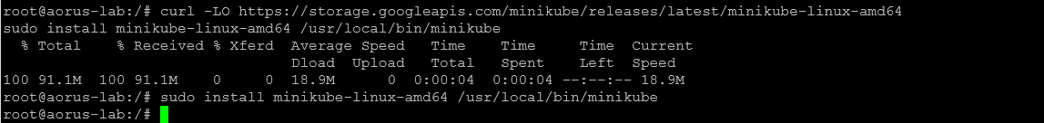

Luego de eso procedemos a iniciar minikube con el siguiente comando:

En este paso nos encontramos con un error:

Donde procedemos agregarle al comando --force para forzar la utilización de las credenciales de root para iniciar minikube:

Luego de terminar de iniciar minikube y que se haya iniciado correctamente

Procedemos a chequear la info de nuestro cluster de kubernetes:

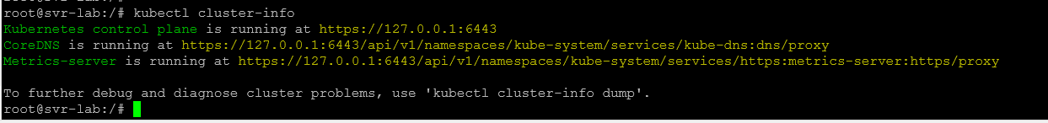

Por otro lado procedemos a generar los archivos de nuestra app para nuestro clúster donde se configura el despliegue de la aplicación con 3 réplicas y actualizaciones continuas.

Tambien crearemos un archivo service donde exponemos la aplicación a través de un load balancer.

Crearemos nuestro archivo configmap en el que configuraremos las variables de entorno para la aplicación:

Creamos nuestro archivo secret, para la gestión segura de datos sensibles

Procedemos a ejecutar las configs que fuimos creando:







Luego de aplicar las configuraciones de nuestros archivos, procedemos a verificar las implementaciones con los siguientes comandos:

kubectl get deployments

kubectl get pods

kubectl get svc

Luego de eso procedemos a revisar el url de nuestra aplicación con el siguiente comando el cual verificamos que tenemos un error:  


Y procedemos a ajustar nuestro comando:



Y procedemos a levantar nuestro minikube con el comando minikube start –force para que se ejecute de igual manera:

Posibles errores que se presentan:

* Al intentar aplicar la configuración con ‘kubectl apply -f deployment.yaml’ donde se recibió error de permisos. (Solución: verificar permisos de archivo y revisar namespace)
* Después de desplegar la aplicación y obtener la URL mediante el comando ‘minikube service desafio14-service --url --profile=dev’, no pude acceder a la aplicación. (Solución: Verificando los status de los pods y servicios usando los comandos “kubectl get pods ” y “kubectl get svc” y se puede verificar en mi caso que el loadbalancer no estaba correctamente.)